Методическая разработка спортивного мероприятия
«Мама, папа, я – спортивная семья» в рамках республиканской недели «Отбасы – бақыт мекені».

Цели:
- Укрепление здоровья детей и их родителей.
- Воспитание любви к физической культуре и спорту, чувства дружбы, взаимопомощи.
- Пропаганда здорового образа жизни.
Место проведения: спортивный зал.
Оборудование и инвентарь:
Секундомер, свисток, рулетка, стойки (флажки или кегли), мячи (баскетбольные, волейбольные, футбольные, теннисные), скакалки, обручи,
Оформление: лозунги-плакаты: «Хочешь быть сильным – бегай!», «Хочешь быть красивым – бегай!», «Хочешь быть умным – бегай!», «Спорт – это здоровье», «Спорт – это успех», «Спорт – это дружба», «Спорт – сильнее всех», «Нет большей победы, чем победа над собой».
Участники:
Команды-семьи участвуют в количестве четырех человек – папа, мама и 2 ребенка – капитан команды мальчик.
Награждение:
- Победитель награждается грамотой и призом.
- Призеры награждаются грамотами и сладкими призами.
- Семьи награждаются по номинациям:
- «Самая сплоченная семья»;
- «Самая волевая семья»;
- «Самая быстрая, ловкая, умелая» и «Самая дружная семья».
Ход мероприятия
Ведущий: Здравствуйте дорогие гости – уважаемые мамы, папы, дети! Мы очень рады видеть Вас на нашем спортивном празднике – «Мама, папа, я – спортивная семья».
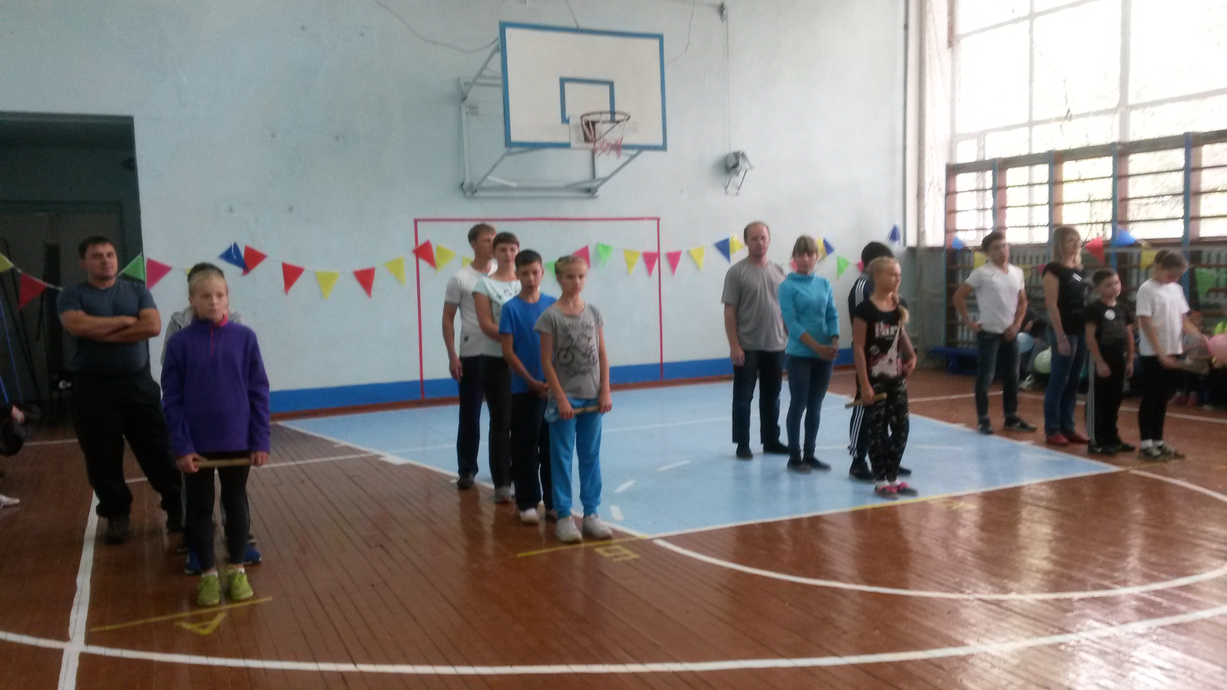
Сегодня на нашем празднике мы рады приветствовать дружные спортивные семьи, поприветствуем их.
Ведущий 2. Мы пригласили вас сегодня на праздник «Папа, мама, я – дружная семья», чтобы вы немного отвлеклись от будничных дел, увидели, какие чудесные, талантливые у нас дети, чтобы дети увидели, что мамам и папам интересно быть рядом с ними, чтобы вы почувствовали себя семьей.
Ведущий 1. Приятно видеть людей с доброй, приветливой улыбкой, счастливым взглядом, а если это семья – приятно вдвойне. Мы с удовольствием познакомим вас с такими семьями.
Ведущие представляют семьи участников, рассказывают о профессиях родителей, семейных интересах и увлечениях.
Ведущий 2. Сегодня на ваших глазах пройдут семейные соревнования самых смелых и решительных, самых веселых и находчивых.
И так мы начинаем. ….

1 задание: «Бег с эстафетной палочкой».
Команды выстраиваются в колонну по одному. По сигналу ребёнок с эстафетной палочкой бежит до стойки, оббегает её и возвращается. Передает эстафету следующему участнику и т.д.
Правила игры:
1). Игра начинается по сигналу судьи.
2). Заступать за линию старта запрещается.
Побеждает команда, которая при прохождении дистанции покажет минимальное время.
2. «Меткий стрелок».
Члены команд должны добежать до средней линии, взять кубик, выполнить им бросок
в цель, в коробку. Этот конкурс проводится на быстроту и точное попадание в цель. Участвует вся команда.
3. «Скороходы».
Игроки надевают на ноги специально коробки – скороходы. Каждый игрок, стоящий первым в команде должен взять мяч и перенести на другую сторону в обруч. А второй
игрок, надев коробки - скороходы должен забрать мяч и передать следующему игроку. Побеждает та команда, которая пришла первой.
4. Эстафета «Прыжки в мешках» Участники строятся в колонну по одному, расстояние до контрольной стойки 10 метров. Придерживая мешки руками возле пояса, они прыгают до обозначенного места. Оббежав его, дети возвращаются к своим колоннам, вылезают из мешков, передают их следующим. Так продолжается до тех пор, пока все дети не пробегут в мешках. Выигрывает та команда, игроки которой быстрее выполнят задание.
5. «Построй пирамиду».
Первый участник команды по сигналу, с кубиком в руках, бежит в мешке до обруча, ставит кубик. Каждая команда в этом конкурсе должна как можно быстрее построить пирамиду. Каждый игрок должен поставить один предмет. Пирамида не должна упасть.
Конкурс считается выигранным, если команда первой закончила строительство
пирамиды.
6. “Россыпь-собери”.
И.п. – мальчики колонной становятся за лицевой линией на одной стороне зала, девочки – на противоположной стороне. На команду выдаётся коробка с кубиками. На средней линии напротив каждой команды кладётся обруч. Каждый мальчик должен добежать до обруча, рассыпать в него кубики и передать пустую коробку девочке. Каждая девочка должна добежать до обруча и собрать все кубики. В итоге девочки и мальчики меняются сторонами.
7 задание: «Прыжки через скакалку»
По сигналу ребёнок прыгает на скакалке до кегли, вокруг неё и обратно, передаёт эстафету следующему участнику.
Правила игры:
1) Игра начинается по сигналу судьи.
2) Заступать за линию старта запрещается.
Побеждает команда первой закончившая эстафету.
8 задание: Эстафета «Чей прыжок дальше?»
Капитан прыгает с места в длину. Место его приземление служит отметкой, от которой делает прыжок мама, место приземление мамы служит стартовой отметки для прыжка папы.
9 задание «Мячи в обруче».
По сигналу 1й участник спиной вперёд перекатывает мячи в обруче до отметки и возвращается, выполняя это же задание, и передаёт эстафету следующему.
10 задание – «Шарик в ложке». Нужно поочерёдно пробежать до условной отметки, держа в вытянутой руке столовую ложку с теннисным шариком. Если шарик упал, его кладут обратно и продолжают бег. Бежать без шарика нельзя.
Жюри подводит итоги мероприятия, награждаются



